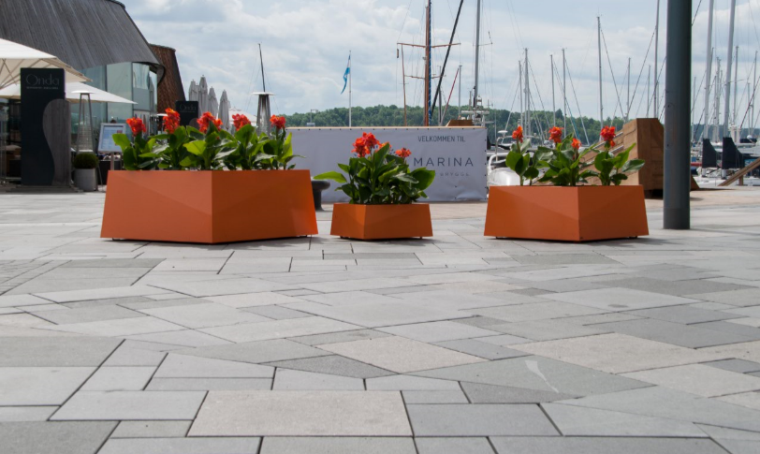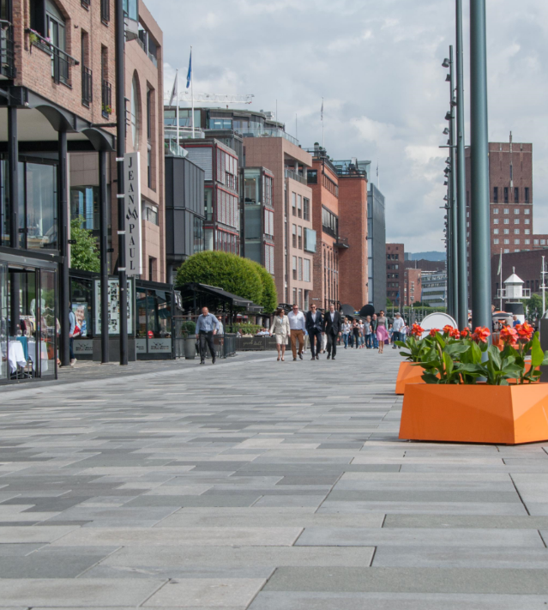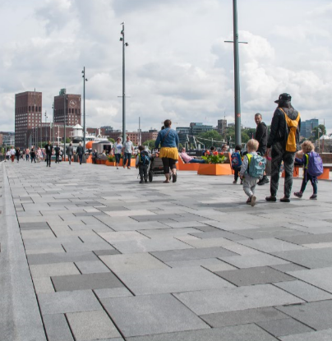

**Prosjektreferanse:**

**Aker Brygge**

Komplett rehabilitering av uteområdet på Aker Brygge. Braathen Landskapsentreprenør hadde oppdraget med å bygge 3500 m2 med nytt bryggedekke i Royal impregnert treverk. Det nye dekket ble belyst i opptrinn. Til sammen 1500 lm med belysning. Totalt ble det lagt over 12.000 m2 toppdekke i granitt bestående av et av landets mest komplekse belegg, bestående av 60 unike type heller, lagt i et intrikat mønster. Det ble også lagt omtrent 10.000 m2 gatevarme.

1500 meter med vannrenner i granitt og betongkompositt og stål, samt mer enn 160 slukpunkter med rist sørger for god avvanning av området. Fontene ble rehabilitert. Det ble bygget mange granittmurer og trapper med gatevarme og montert håndløpere og rekkverk på murer og i tapper- I tillegg ble det installert nye møbler og belysning. Det ble også plantet en rekke trær i området. Kjeller og bryggedekket på til sammen 11.000 m2 ble tekket med ny membran.

Arbeidet ble utført samtidig med øvrige byggeprosjekter i området. Takket være godt samarbeid og tett samspill med øvrige aktører i området og byggherre, samt god koordinering og tilrettelegging, kunne næringslivet og publikum fungere som normalt under hele byggeprosessen.

Oppdragsgiver ble i 2016 tildelt City Prisen for rehabilitering av bygg og uteområdet på Aker Brygge. Bygulvet er nominert til Oslo bys arkitekturpris for 2017

**Nøkkelinfo:**

Oppdragsgiver: Norwegian Property ASA

Kontraktsform: Utførelsesentrereprise

Kontaktperson: Bjørn Holm

År: 2013 - 2016

Prosjektleder: Tim Fosvold

Anleggsleder: Kenth Nilsson

Formann: Thor Gunnar Iversen

Bas: Marcin Macheta

Verdi: 70 M NOK